**大学生科研与创业行动计划**

**题目 基于logo!控制器的智能暖气节控系统研发报告**

**院 （系）**计算机与信息工程学院

**班 级** 自动101

**学生姓名** 董英才

**学 号**  1004060105

**指导教师**  王立

2013**年**1**月**

第一章 绪论 3

1.1课题的研究背景及现状 3

1.1.1方案选定的背景 3

第二章LOGO！控制器 4

2.1 LOGO！的特点 4

2.2 LOGO!的用途 5

2.3 LOGO!的集成模块 5

2.4 LOGO!提供的设备 5

第三章 研究LOGO！!Soft Comfort 软件的编程方法 6

3.1 LOGO!的编程软件 6

3.2 编程步骤 6

3.3 LOGO! Soft Comfort的优点 7

3.4 LOGO!与PC的连接 7

第四章 LOGO！控制器的智能暖气节控系统组成及原理 8

4.1 概述 8

4.2 组成 10

4.2.1智能供暖模块 10

4.2.2 判定房间是否有人模块 13

4.3 原理及说明 16

4.3.1 智能供暖模块 16

4.3.2 智能定位模块 18

4.3.3 针对图8房间1模型的LOGO！编程： 20

4.3.4 房间的模型： 22

4.3.5 图15和图16两个模型综合： 25

4.3.6 人从房间2到房间1各计数器的运作原理： 27

4.4 模块 29

4.4.1 联通型房间计数传感器模块 30

4.4.2 多输入、输出型房间计数传感器模块 31

4.4.3 供暖部分模块化 32

4.4.4 功能模块 33

第五章 针对LOGO！模拟量输入的温度传感器 33

5.1 LOGO！24RC模拟量输入要求 33

5.2 温度传感器设计 33

5.3 参数 34

第六章 硬件连接 35

6.1硬件连接图 35

6.2 LOGO!部分图解 36

6.3 模拟量温度输出模块部分图解 38

6.4 红外距离避障部分图解 39

第七章 程序 39

7.1 模拟量温度输出模块驱动程序 39

7.2 LOGO！控制器编程 45

第八章 总结 45

参考文献 46

# 第一章 绪论

## 1.1课题的研究背景及现状

## 1.1.1方案选定的背景

所谓供暖是指用人工的方法向室内供给热量，保持一定的室内温度，以创造适宜的生活条件或者工作条件的技术。所有供暖系统都是由热媒设备，热媒传送和热媒利用三个主要部分组成。热源和散热设备分别设置，用热媒管道相连接，由热源向各个房间或者各个建筑物供给热量的供暖系统，称为集中式供暖系统。目前，集中供暖已经成为现代化城镇的重要基础设施之一，是城镇公共事业的重要组成部分。

最近几年我国热电联产事业得到了蓬勃的发展，集中供热的发展为提高城市人民生活水平，改善城市大气质量，提高能源利用率发挥了重要的作用，成为城市的基础设施。 发展到2003年，我国有315个城市建设了集中供热设施，尤其是北方主要的采暖地区的十五个省、市、自治区，设市城市全部都有供热设施，许多县城也有了供热设施，形成很大规模，并正向大型化发展。随着城市化水平的提高和居民生活条件的不断改善，城镇供热面积特别是集中供热面积将进一步扩大。

但城市集中供热却面临着严峻的挑战。这主要表现在：

1.能源匮乏凸显。自我国改革开放以来，国民生产总值每年以10%左右的速度递增，能源供需越来越大。我国虽是煤炭生产大国，但也是煤炭消耗大国，煤炭消耗占全国能源总量消耗之首。以烧煤为主的城市集中供热的迅速发展，必将加剧能源的供需矛盾。

2.能源浪费严重。我国用热产业技术装备比较落后，如工业锅炉面积广大等，虽持续改造多年，但能耗高、浪费大的局面并未得到根本改变。

3.集中供热产业自身改革任务繁重。区域性锅炉房集中供热占全国城市集中供热的35.7%，有的只供热不发电，有的热电生产不是同一套设备，多采用链条炉、沸腾炉，能级利用不合理。热电联产集中供热方面存在着由于规划不当、设备选型不合理而导致的各种问题。

# 第二章LOGO！控制器

## 2.1 LOGO！的特点

* 小型化：体积小（宽×厚×高约为72mm×90mm×55mm）,质量约为190g，可以安装在35mm的标准导轨上。
* 模块化：LOGO！用模块化设计，LOGO！模块分为本机模块、数字量模块、模拟量模块和通信模块。在工程应用中可以很方便的通过模块扩展达到控制要求。
* 性价比高：由于LOGO！内部不仅集成了各种继电器的功能，而且还具有许多特殊功能，如模拟量计算PWM输出及比例积分等功能，仅通过很小的一块LOGO！就能实现繁琐复杂的继电器控制任务。与相同功能的继电器控制相比LOGO！具有很高的性价比。
* 可靠性高，抗干扰能力强：传统的继电器控制系统使用了大量的中间继电器、时间继电器。由于触点容易接触不良，容易出现故障。LOGO！用软件代替大量时间继电器和中间继电器，仅剩下与输入/输出有关的少量硬件元件，使得接线量减少，因而触点不良造成的故障可以大量减少。
* 编程方法简单易学：LOGO！有功能图和梯形图两种编程语言。功能图语言比较形象直观，只要略懂一些基本的逻辑关系便能很好地创建程序。而梯形图语言电路符号和表达方式与继电器电路原理图相似，对于熟悉继电器电路图的电气技术人员只要几天的时间就可以编制电路程序。
* 系统的设计、安装、调试工作量小：LOGO！用软件代替大量时间继电器和中间继电器，使控制柜的设计、安装、接线工作量大大减少，用户程序可以用编程软件自带的仿真器进行仿真调试，大大减轻了工作量。

## 2.2 LOGO!的用途

LOGO! 可在家庭和安装工程中使用，例如用于楼梯照明、室外照明、遮阳蓬、百叶窗、商店橱窗照明等，也可在开关柜和机电设备中使用，例如：门控制统、空调系统、或雨水泵等。

LOGO! 也可以作为专用控制系统应用在暖房或温室中，用于控制操作信号，如果连接了通讯模块，还可分散式本地控制机器和流程。

此外，还提供不带操作面板和显示单元的特殊型号，它们适用于小型机械设备、电气装置、控制柜以及安装工程等一系列应用。

## 2.3 LOGO!的集成模块

* 控制器
* 操作面板和带背景灯的显示面板
* 电源
* 扩展模块接口
* 存储器卡、电池卡、存储器/电池集成卡、LOGO! PC或者USB PC电缆的接口
* 可选文本显示器(TD)模块的接口
* 预先配置的标准功能，例如：接通断开延时、脉冲继电器和软键
* 定时器
* 数字量和模拟量标志
* 输入和输出，依据设备类型

## 2.4 LOGO!提供的设备

LOGO! 基本型有两个电压等级：

* 等级 1 ≤ 24 V，即：12 V DC、24 V DC、24 V AC
* 等级 2 > 24 V，即：115...240 V AC/DC

LOGO!基本型有两种型式：

* 带显示:8个输入和4个输出
* 不带显示:8个输入和4个输出

各种版本都内含四个子单元并被配以一个扩张接口和一个LOGO! TD接口，而其为电路程序的创建提供39个预先配置的标准功能块和特殊功能块[6]。

# 第三章 研究LOGO！!Soft Comfort 软件的编程方法

## 3.1 LOGO!的编程软件

LOGO! Soft Comfort 编程软件是西门子公司LOGO！的用户程序编辑软件。此软件操作简单，支持两种编程语言——功能块和梯形图，适合于有电工基础及数字电子基础的技术人员使用。

通过此软件可以在个人电脑上编辑和模拟LOGO！的控制程序。之后，可以通过适配器电缆将其传输至LOGO！。

## 3.2 编程步骤

完整的程序创建过程主要分为以下几个步骤：

创建控制程序：选择功能并将它拖至图表中

通过连线来连接所选择的功能

利用清晰的对话框设置功能的参数

调试程序：通过使用计算机中的所有功能模拟全部的转换功能

　　　　　模拟信号可以通过真实值来进行模拟

　　　　　时间控制、循环模拟

　　　　　时钟日期模拟

　　　　　显示器的详细模拟

　　　　　所有功能、参数和当前变量值的状态显示

在线测试：利用显示器进行在线测试，在运行模式下测试当前变量值

文献手册：每个功能都拥有附加的注释

　　　　　可以输入和输出分配附加的名称

　　　　　自由文本的放置和格式化

　　　　　通过交叉页面清晰地表述用户的控制程序

　　　　　可专业的打印输出所有必须的系统配置信息

　　　　　参数和接口名称单独打印输出

## 3.3 LOGO! Soft Comfort的优点

LOGO! Soft Comfort 是替代传统工程方法的新型软件，它具有以下优点：

* 可以在PC上设计电路程序。
* 可以在计算机上仿真电路程序并可以在系统中实际应用前修改其功能。
* 可以为电路程序添加注释，并进行备份。
* 可以在您 PC 的文件系统中备份电路程序，从而可以直接进行修改。
* 只需很少的几个关键步骤，即可从LOGO!下载电路程序。

LOGO! Soft Comfort的运行环境：Windows Vista®、Windows 98®、Windows NT 4.0®、Windows Me®、Windows 2000®、Windows XP®、Linux®和 Mac OS X®。LOGO! Soft Comfort 具有客户机/服务器运行能力。还可以高度自由和轻松地创建电路程序。

## 3.4 LOGO!与PC的连接

在将LOGO!与PC进行连接时需要用到LOGO! PC电缆。关闭LOGO!基本模块的电源。取出LOGO!上的盖板、存储卡或者存储器电池卡，然后将电缆一端连接到此插座上。将电缆的另一端连接到PC上的串行端口。可以使LOGO! USB PC电缆将LOGO! 和PC连接起来。取出LOGO!上的盖板、存储卡、电池卡或存储器电池卡，然后将电缆一端连接到此插座上。将电缆的另一端连接到PC上的USB端口上。使用PC停止带/不带显示屏的LOGO!，或者在带显示屏的设备上选择“ESC / >停止”命令，按下“是”确认输入。 当LOGO!处于STOP模式并且和PC相连时，可以执行以下PC命令：

* 将LOGO!切换到 RUN模式
* 读写电路程序
* 读写夏令时/冬令时

# 第四章 LOGO！控制器的智能暖气节控系统组成及原理

## 4.1 概述

基于LOGO！!控制器（一下简称LOGO！控制器）的智能暖气节控系统由西门子LOGO！!控制器、调节阀门、温度传感器和红外距离传感器组成。用户可通过操作面板实现对居室温度的控制；温度传感器和距离传感器会将信号传给LOGO！控制器，LOGO！!控制器会综合两个输入进行判断，然后输出模拟信号给调节阀，调节阀会改变暖气管道中热水（或气体）的流量面积，从而调节室内温度。调节阀、西门子LOGO！!控制器、温度传感器构成负反馈闭环回路，在控制面板收到下一个控制信号之前维持室温保持原值。

本系统包括如下几个功能：

1）根据用户需求设计不同的模式，每种模式采用不同控制方式：

①——外出模式：当距离传感器判断所有房间都没有人时，会关闭所有供暖设备，以达到节能的目的。而当传感器检测到房间有人的时候又会马上开启所有供暖设备，为房间升温。

②——自控模式：当在设定时间（为夜间模式设定的时间）之外的时间且房间内有人时，会针对有人的房间供暖并保证房间温度维持在23度。而其他没人房间温度则维持在16度。这样及能防止热量散失又能达到相对节能的效果。

③——夜间模式：在设定时间内，且房间内有人的时候，所有房间的温度都会维持在16度。因为夜间人们在休息的时候并不需要很高的房间温度，所以降低房间温度到16度可以有效节约能源

2）智能开关：

根据该住宅环境，我们在每个居室的门上设置了一个自动门红外传感器，这些传感器用于判断居室内是否有人员，从而控制控暖设备的开度；如果居室内有人，则将室温控制在23度；若居室内没有人，则采取低温模式。

下图为流程图：

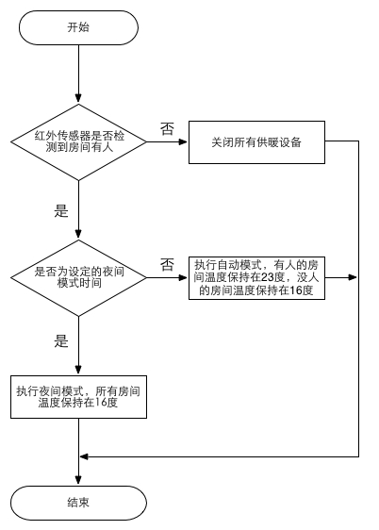图1

LOGO！! 控制器的智能暖气节控系统适用于有多个房间且每个房间都有供暖设备的户型，房间越多，节能效果也越明显。

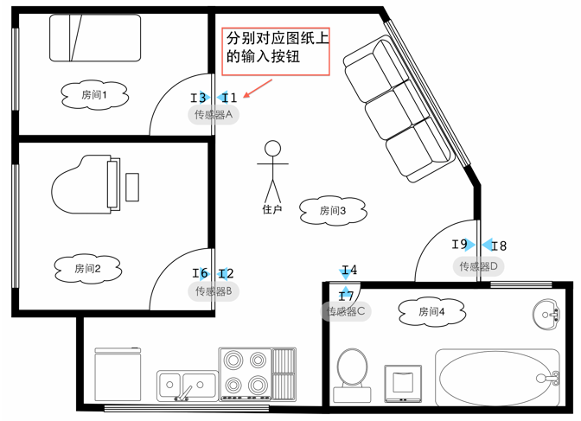

图2

上图是为一个三室一厅的房间示意图，客厅和每个房间都安装有暖气。而我们的LOGO！! 控制器的智能暖气节控系统也是依照这个房间模型进行设计的。（户型需要一定是三室一厅）

## 4.2 组成

LOGO！! 控制器的智能暖气节控系统是由两个模块组成：

### 4.2.1智能供暖模块

这个模块主要是由PI调节器功能块、周定时器功能块锁存器功能块、逻辑功能模块构成。

1. PI调节器功能模块

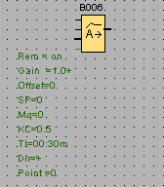

|  |  |
| --- | --- |
| 左侧接线 | 说明 |
| A/M（手动／自动模式） | 1:自动模式  0:手动模式 |
| R（复位） | 1:输入A/M被禁用，输出AQ为0  0：无作用 |
| PV（过程变量） | 模拟量输入 |
| Par（参数） | 1. Dir＝正向  当PV>Sp输出会减小  当PV<Sp输出会增加  2. 当Dir＝负向  当PV>Sp输出会增加  当PV<Sp输出会减小 |

1. 周定时器功能块

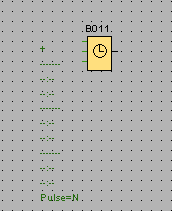

|  |  |
| --- | --- |
| 左侧接线 | 说明 |
| No.1（时间段1）  No.2（时间段2）  No.3（时间段3） | 每个时间段都包括了星期和时间的设置。  时间段3优先级高于时间段2高于时间段1 |
| Q（右侧输出） | 周定时器在某一特定接通时间上置位输出Q。如果预设了关断时间，则周定时器将在该关断时间复位输出Q，如果指定了脉冲输出，则周定时器将在脉冲周期结束时复位输出Q |

1. 锁存器功能块

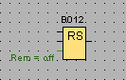

|  |  |
| --- | --- |
| 左侧接线 | 说明 |
| S（置位） | 通过输入S处的信号置位输出Q |
| R（复位） | 通过输入R处的信号复位输出Q. 如同时置位了S和R，则复位输出，即复位优先于位置 |
| Par（参数） | Rem＝on 状态具有保持性  Rem＝off 状态无保持性 |
| Q（右侧，输出） | 输出Q通过输入S处的信号进行位置，通过输入R处的信号复位，并在复位前一直保持位置状态 |

1. 逻辑功能模块

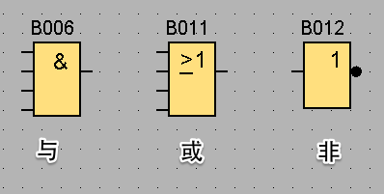

功能简单，无需特别说明的接线，在此不做赘述。

供暖部分示意图：

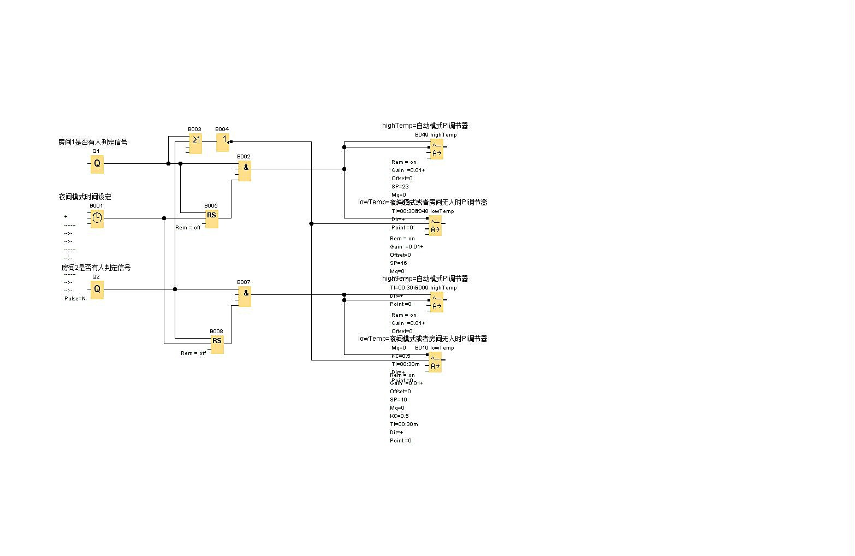

图3

### 4.2.2 判定房间是否有人模块

这个模块主要由保持接通延时定时器、加减计数器、RS锁存器和逻辑逻辑功能块组成。

1. 保持接通延时定时器功能块

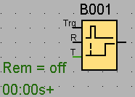

|  |  |
| --- | --- |
| 左侧接线 | 说明 |
| Trg（触发） | 输入Trg处的信号将触发接通延时时间，此延时时间内输入Trg的其他信号不会延时时间 |
| R（复位） | R为1，则复位接通延时时间和输出Q |
| Par（参数） | 接通延时时间T，可以在块属性中设置 |
| Q（右侧输出） | 接通延时时间到则输出Q为1 |

1. 加减计数器功能块

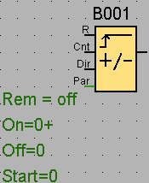

|  |  |
| --- | --- |
| 右侧接线 | 说明 |
| R（复位） | 输入R处的信号为高电平1时将复位输出Q，并将内部计数器值复位为开始值 |
| Cnt（计数） | 在输入Cnt处的信号从0跳到1时计数，1到0的跳转不计数 |
| Dir（方向） | 在输入Dir上设置计数的方向：  Dir＝0：加计数器；  Dir＝1：减计数器 |
| Par（参数） | On：接通阈值  Off：关断阈值  Start：加或减计数的初始值 |
| Q（右侧输出） | 根据输入Cnt脉冲数的实际值和设置的阈值置位和复位Q：   1. 如果接通阈值<关断阈值，则On<=Cnt<=Off时，Q＝1； 2. 如果接通阈值>=关断阈值，则：   Cnt>=On时，Q＝1；  Cnt<Off时，Q＝1 |

1. 关断延时定时器

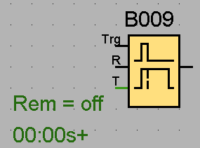

|  |  |
| --- | --- |
| 左侧接线 | 说明 |
| Trg（触发） | 输入Trg处信号的下降沿（从高电平1到低电平0的转换） |
| R（复位） | R为1，则复位关断延时定时器和输出Q |
| Par（参数） | 关断延时时间，可以在块属性中设置 |
| Q（右侧输出） | 输入Trg为1时，输出Q为1.当Trg由高电平1跳转到低电平0并保持低电平，在延时时间T内保持1状态，关断延时时间到，则复位Q |

1. RS锁存器功能块

已经在上文中介绍过，在此不做赘述

1. 逻辑功能块

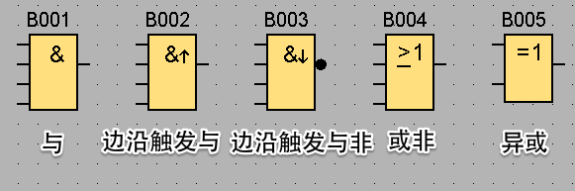

边沿触发与：只有所有的输入都是高电平1，且至少有一个输入在上一个循环中为低电平，则边沿触发与（AND）功能块的输出才为1.功能块上没有使用的输入x为高电平1 。

边沿触发与非：只有上一循环周期中所有输入均为1，并且至少有一个输入由1变为0，则边沿触发与非（NANND）功能块的输出才为1。功能块上没有使用的输入x为高电平1 。

判定房间是否有人部分示意图：

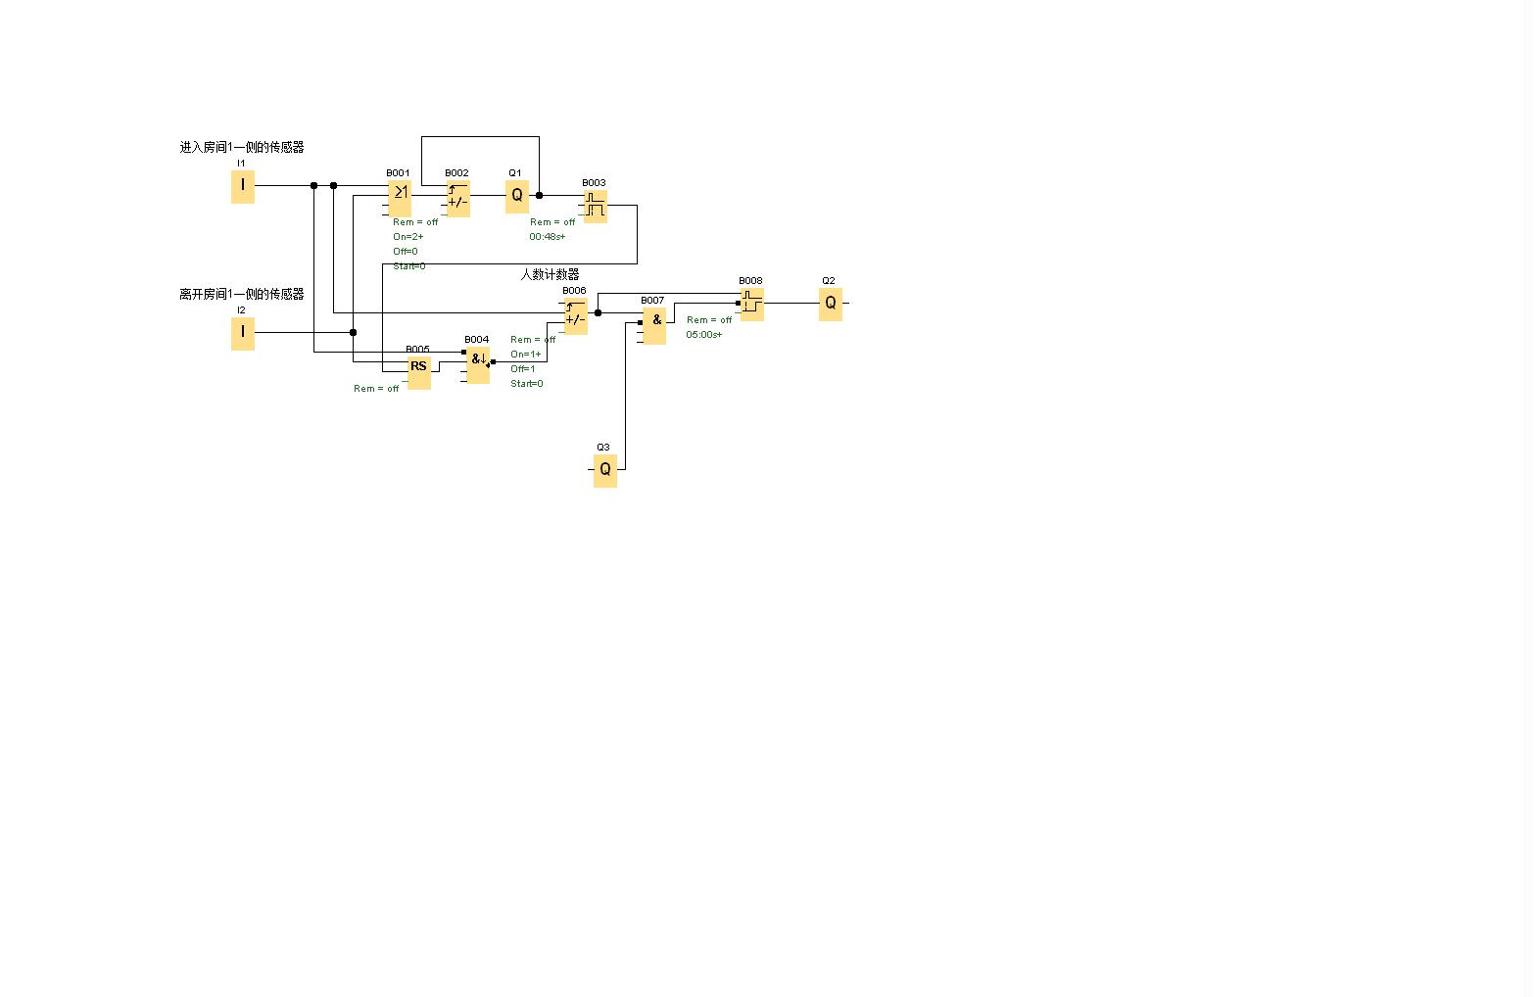

图4

## 4.3 原理及说明

由于仅一个房间的供暖部分不具有说明性，所以这里用两个房间来举例说明：

### 4.3.1 智能供暖模块

B003和B004负责判断所有房间是否有人，如房间有人Q1输出（无论哪个房间有人）B004无输出，锁存器被始能有输出，因此与逻辑功能模块有输出。所有房间的夜间PI调节器复位接线处不会被始能，同时所有房间的自动PI调节器复位接线处取反，复位处无始能，A/M处被始能开启自动模式。如下图所示：

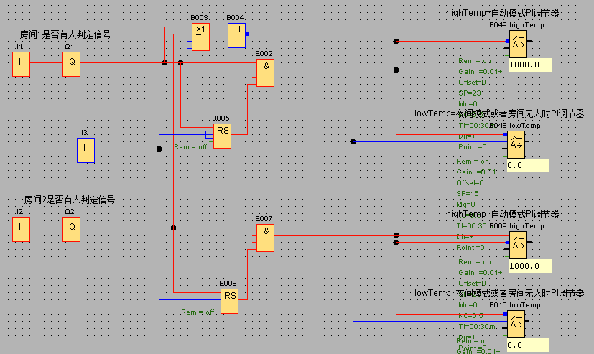

图5

当周定时器模块始能时，锁存器复位接线处被始能，锁存器无输出，与逻辑功能模块无输出。自动模式PI调节器被复位，输出为0，而因为夜间模式PI调节器A/M接线处取反因此被始能，从而开始工作。如下图所示：

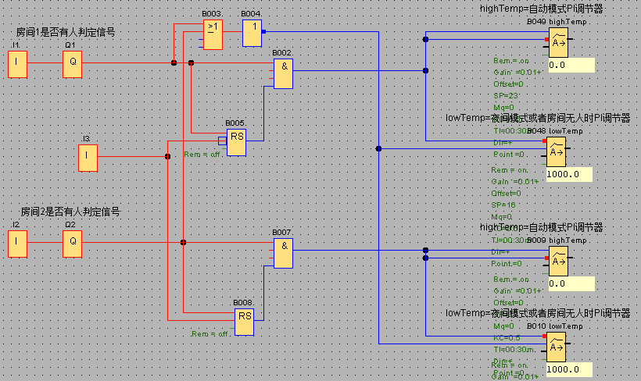

图6

当所有房间判定无输出时（即所有房间都没人）B004有输出，所有低温模式PI调节器复位接线处都被始能因此无输出，同时由于Q没有入，因此锁存器没有输出，与逻辑功能模块无输出，自动模式PI调节器复位接线处由于取反也被始能，也没有输出。即所有PI调节器都没有输出，如下图所示：

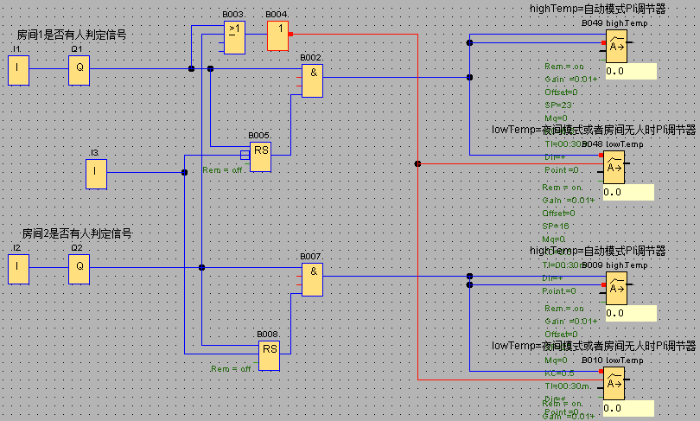

图7

### 4.3.2 智能定位模块

定位模块的设计思路是这样的，首先假定这是一个密闭的房间，如下图：

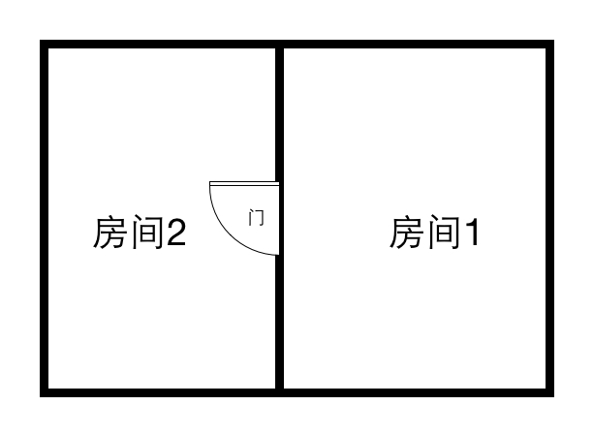

图8

且假设里面的人不是在房间1就是在房间2（这个假设也比较符合实际）。那么如果有人从房间1到房间2，唯一改变的就是两个房间各自的总人数。也就是说我们可以直接通过计算一个房间的人数就可以方便的知道哪个房间有人，哪个房间没人。这个方法简便易行，且宽容度高，不容易误判。即使是有很多人在房间中，且在不同的房间中来回穿梭，也能很方便的判断出房间是否有人。

更具体来说就是如果一个房间人数为0，那么这个房间一定是没有人的，如果一个房间人数大于等于1那么这个房间一定是有人的。实际当中，只需要在每个门框的两侧分别安装一个红外距离传感器，再配合LOGO！！的软件编程就可以轻松实现这个功能了。

下面是传感器的安装位置图解：

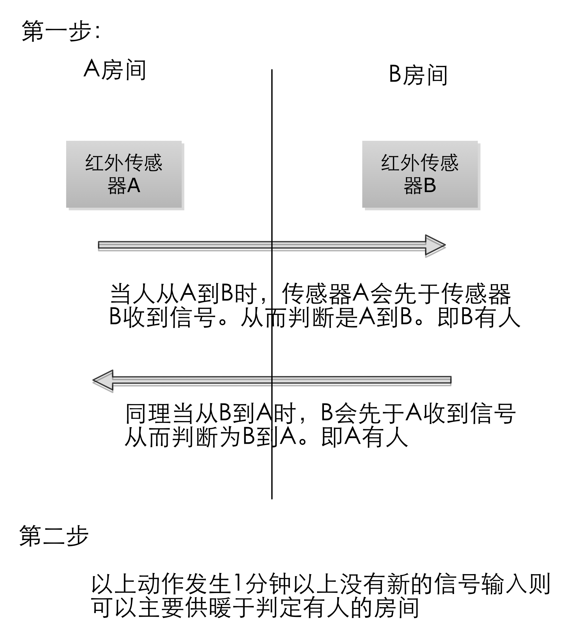

图9

图9中第二步的目的是为了降低判定系统的灵敏度。其具体应用场景是这样的：假设密闭的两室房间中只有小明，他从房间1到2，后又马上返回1，如果没有第二步的设定，就会使供暖设备刚开始加热后又马上停止加热。而加入了第二步中的延时开启，再小明立刻返回房间1后，房间1的的总人数仍然为1，房间2的总人数仍然为0，于是在延时结束之前，判定已经结束，房间2的供暖设备根本就不会开始加热，从而减少了热量的浪费。

### 4.3.3 针对图8房间1模型的LOGO！编程：

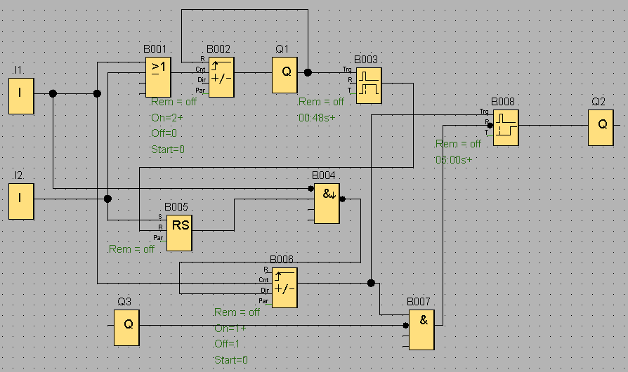

图10

I1（数字输入量）和I2分别对应门框两侧的红外距离传感器。如果传感器检测到有人，则输出一个脉冲，对应到I1或是I2则是连按2次（数字输入量按下输出高电平，再按一次恢复到低电平）

A．人数增加：

假设从房间2到房间1将依次经过I1和I2 。经过I1时，B006（加减计数器）的Cnt触点被始能，计数器加一。若要将B006清零则需要R触点始能即可。B002计数器加一。

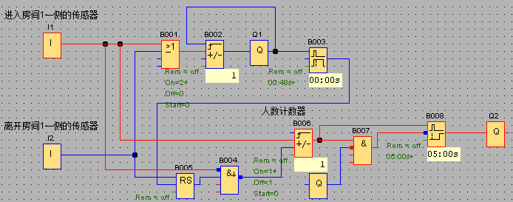

图11

B008（保持接通延时定时器）实现的功能是图9中的第二步－－降低判定系统的灵敏度。R触点不能被始能，因此需要取反。若要将B008清零就需要将与B007连接的Q始能就可以了。

随后I1数字输入结束，I2输入开始。B002计数器加一，同时B002的接通阈值被设定为2，因此B002的Q输出（如果不被复位或计数减小至低于阈值则Q会一直始能）。输出瞬间B002的R触点始能，计数器被清零。如果没有B003（保持接通延时定时器）则实际上B002 的Q是能时间过短，以至于即使对B005（锁存器）的R触点始能也不能够将其复位。而通过B003延长了B002的始能时间，则可以将B005复位。

这里需要注意的是只有在B003的延时时间大于I2的始能时间，即B003的延时时间要大于红外传感器检测到物体后发出的脉冲时间。因为如果在B003延时过后I2的脉冲还没有结束，那么就会导致B005的S触点仍被始能而通过B003保持接通的R触点已经关断。导致B005的输出端仍然始能，如下图。

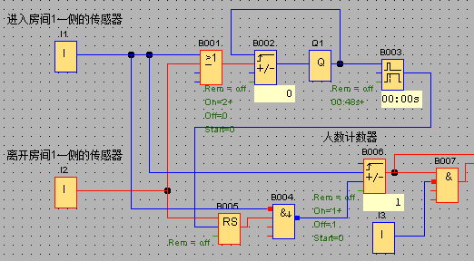

图12

如果B005输出仍被始能，会导致如下情况：当有第二个人进入房间1的时候（此时I2的始能已经结束）I1始能输出。B004（边缘触发与非）的功能是只有上一循环周期中所有输入均为1，并且至少有一个输入由1变为0，则边沿触发与非（NANND）功能块的输出才为1。功能块上没有使用的输入x为高电平1 。则I1始能则B004第一个触点因为取反，相当于有一个输入从1变为0，测B004输出一个脉冲，此时B006的Cnt和Dir同时被接通，计数器减1 。这是不符合实际的。如下图：

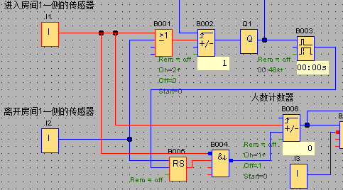

图13

B．人数减少：

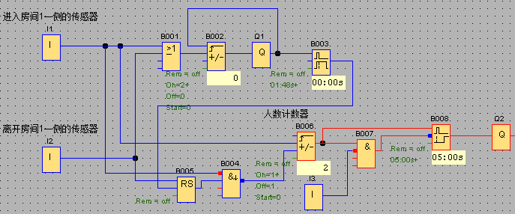

图14

如图14是正常情况下2个人分别进入房间1之后的仿真图。I2发出脉冲后RS输出端被始能。随后I1发出脉冲，B004被触发，输出一个脉冲。B006的Cnt和Dir被始能，计数器减1 。

### 4.3.4 房间的模型：

所有的户型都可以概括为两种模型:分别为图15和图16 。有共享的房间和没有共享的房间



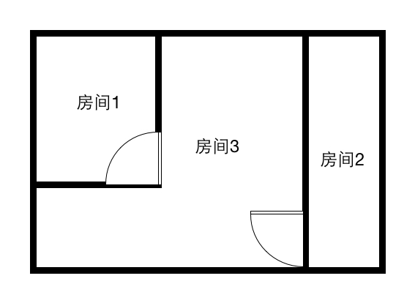图15

图16

针对图16房间3模型的编程如下：

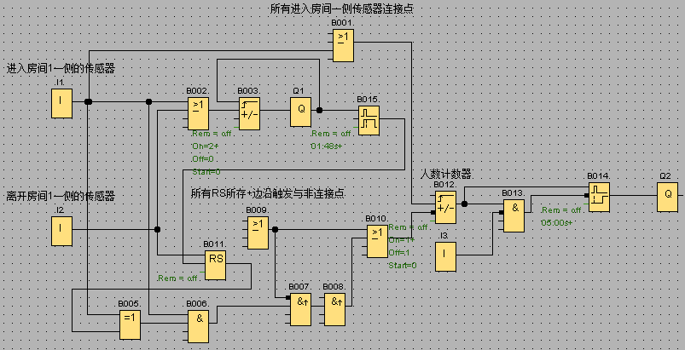

图17

A．人数增加：

I1发出脉冲，B005（异或）输出端始能，B006（与）输出端始能，B007（边沿触发与）和B008依次输出脉冲，B010输出脉冲B012的Dir端取反因此在收到脉冲后置0，变为加计数器。同时Cnt收到来自B001的脉冲，计数器加1 ，如下图。

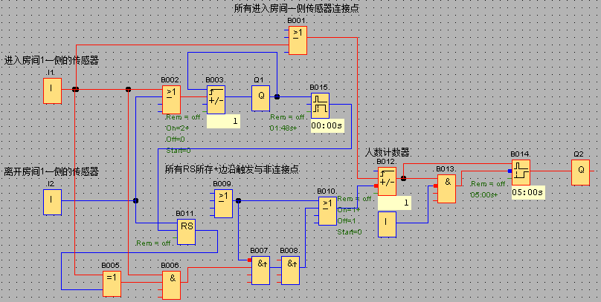

图18

紧接着I2收到脉冲，完成一个完整的周期。

B．人数减少：

I2先发出脉冲，B011（锁存器）输出端始能，随后I1发出脉冲，B011的R触点收到脉冲（原理同图14 人数减少的原理讲解）被复位，所以B005仍然只有一个输入触点被始能，因此保持输出，B006输出端始能，而对于B007（边沿触发与）没有作用，所以B012的Dir触点因为取反而保持始能，Dir＝1，为减计数，同时I1的脉冲通过B001后到达B012的Cnt，于是计数器减1，如下图

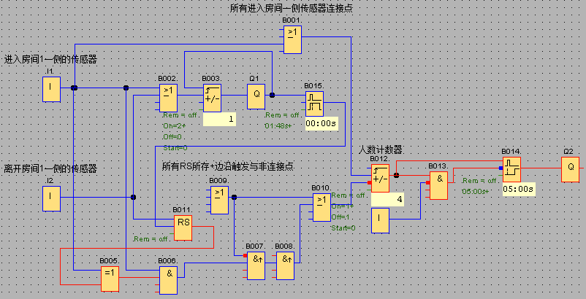

图19

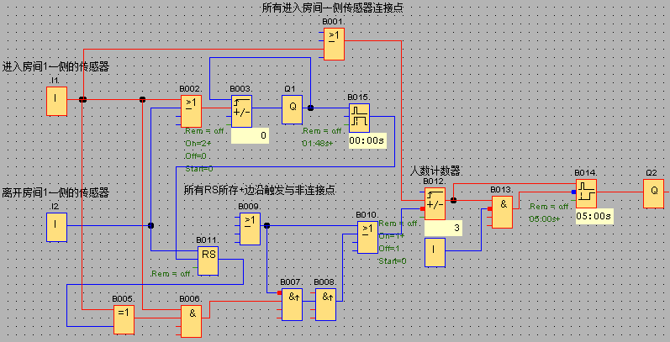

图20

### 4.3.5 图15和图16两个模型综合：

人从房间1到房间2，户型如下图所示：

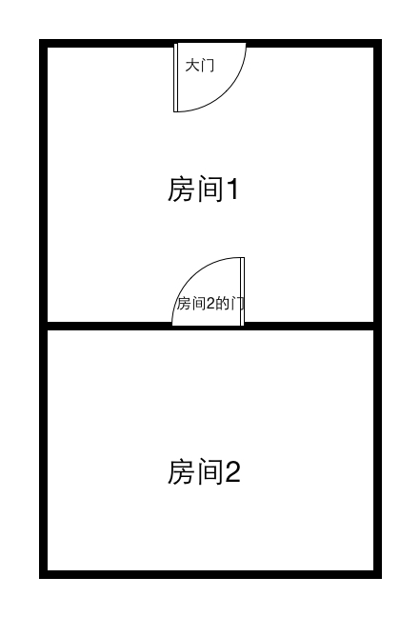

图21

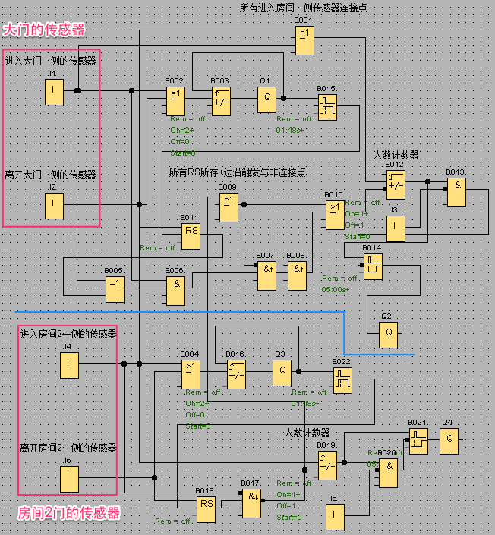

图22

假设房间1有人，且通过房间2的门进入房间2，于是I4先发出脉冲。对于大门一侧的计数器，由于I1、I2没有检测到移动，不会发出脉冲信号，所以

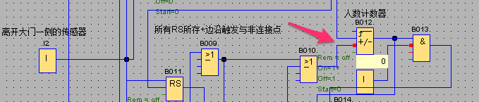

图23

如图23，B012计数器的Dir因为取反所以始能，所以是减计数器，而房间2的I4与B001相连所以当I4发出脉冲时，B012的Cnt触点收到脉冲，计数减1，实现了房间1人数的减少。随后I5发出脉冲，脉冲信号会先到达B018的S触点，稍后R触点才会收到B022的脉冲而将输出复位。但是在R收到脉冲之前Q会输出一个短促的脉冲，B009会收到脉冲，所以B012的Dir触点会收到一个短促的脉冲，但是在Dir接收脉冲的时间内，B012的Cnt触点不会收到任何信号，所以是无效的。而如图22蓝色分割线一下部分，为图8房间1的编程，因此这部分计数器加1的过程就不再赘述了。

### 4.3.6 人从房间2到房间1各计数器的运作原理：

I5会发出脉冲，随后I4发出脉冲，如图8中蓝色分割线以下部分的运作原理和图8房间1的原理相同，在此不做赘述，结果为三色分割线以下部分的计数器减1。这里需要说明的一点是I5的脉冲过后，B018的输出端保持始能，B017的所有输入触点都被始能，如下图：

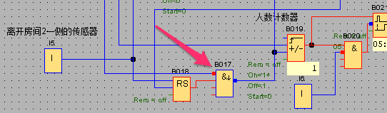

图24

随后在I4脉冲开始的时候，B017的第一个输出触点会先于B018的R触点收到脉冲，所以B017输出端发出一个脉冲，因此B009收到脉冲，随后B010收到脉冲，B012的Dir收到脉冲，短暂的变为加计数器，且在脉冲结束之前，与I4相连的B001也会收到脉冲，所以B012的Cnt也会收到脉冲，所以B012的计数器加1 。

针对图2的编程：

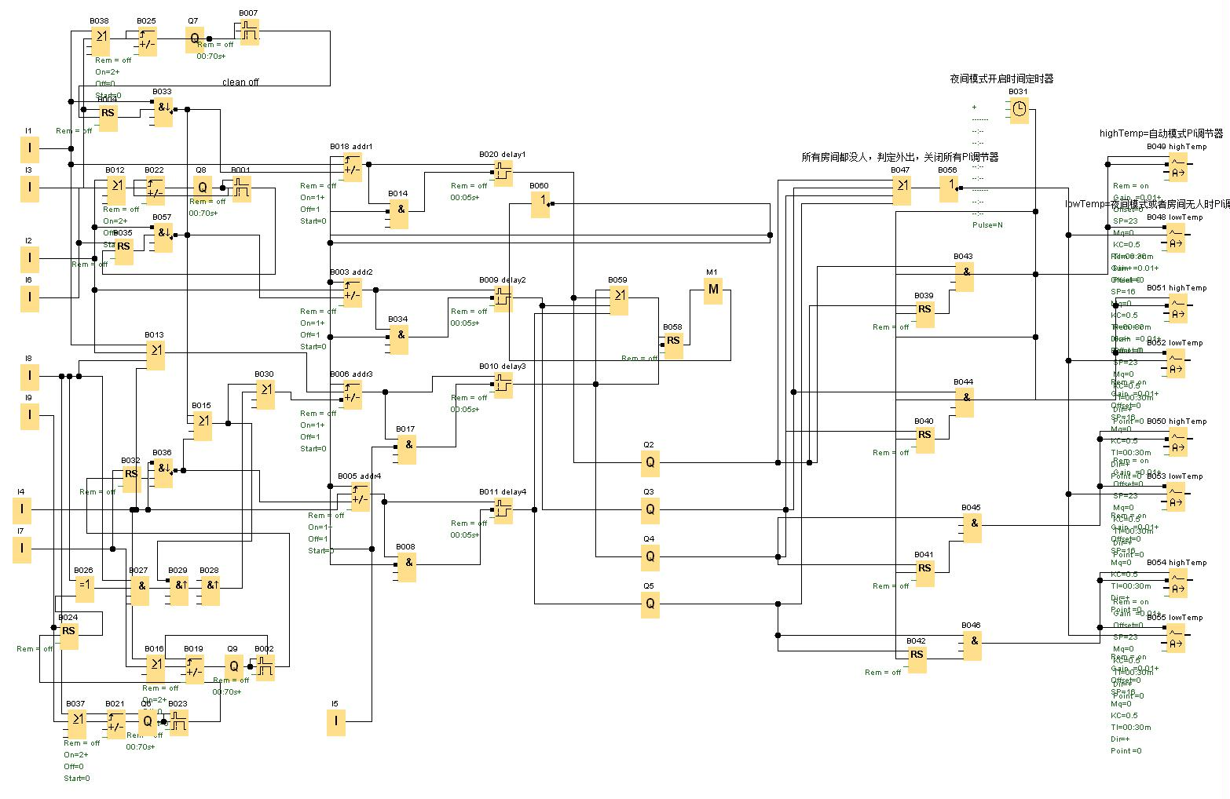

图25

工作流程图如下；

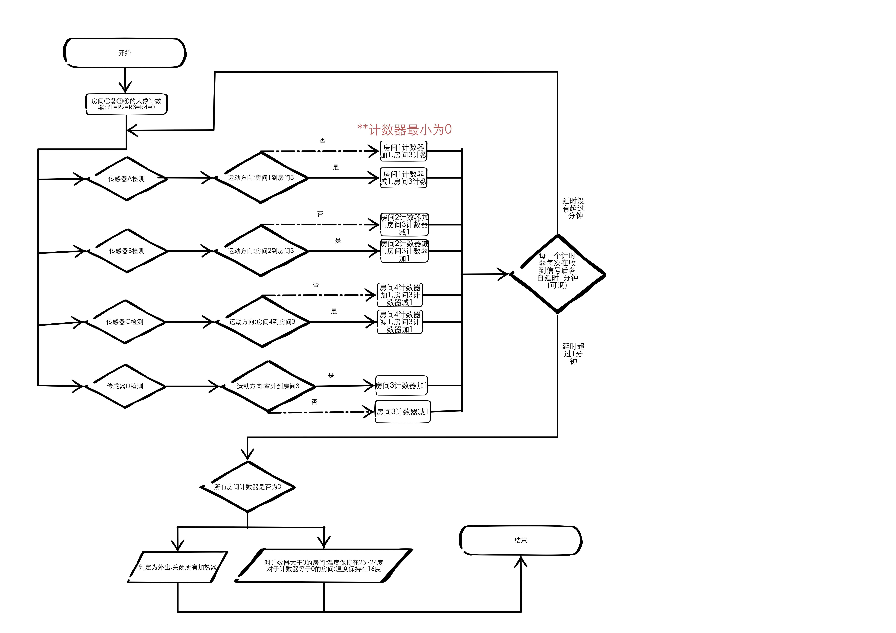

图26

## 4.4 模块

上文中只介绍了个别有代表性的典型房间模型，而实际中，会有各种不同的户型，因此需要将上述所有功能归纳提炼成可以适用于各种户型的功能模块。这样在实际操作中，编程人员将不再需要详细了解每个logo！功能块（指4.2中的功能块，需与下文功能模块进行区分）的作用和上述所有的运行原理（指4.3中的内容）。而只需要直接针对某一个户型应用对应的模块即可，并且不同功能模块之间是可以相互连接的。只需要将不同功能模块的接口按照实际情况以及接口说明进行链接即可。使之适用于其各类复杂户型进行有针对性的快速编程。

### 4.4.1 联通型房间计数传感器模块

如图8户型，若想实现两个房间同时计数则需要如下模块进行编程：

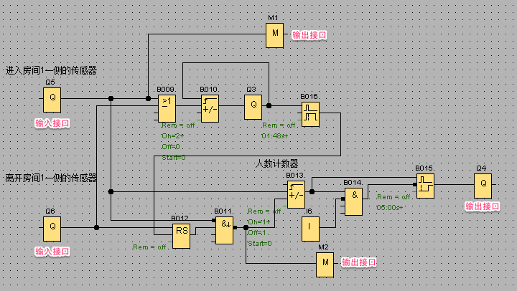

图27

运行原理和图8房间1的运行原理相同，只不过将数字量输入I1、I2换成了两个接口方便进行组合。M1、M2是方便与图16房间3的模型进行连接。这个模块适用于两个简单房间进行连接。

所以图8户型的编程如下图：

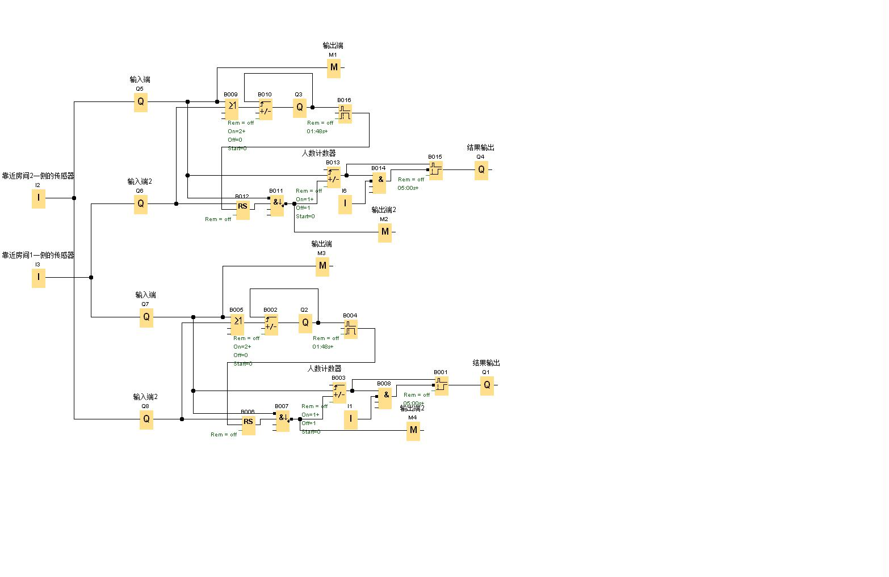

图28

### 4.4.2 多输入、输出型房间计数传感器模块

图16房间3的的程序模块：

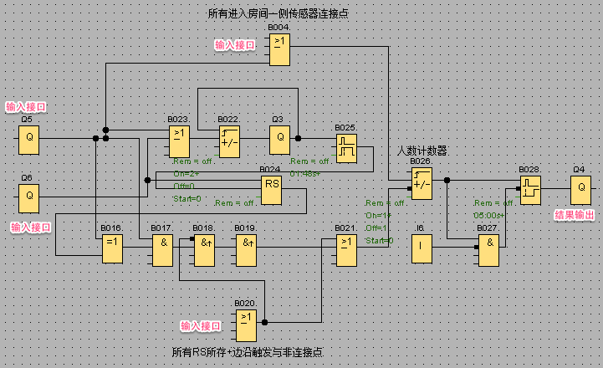

图29

这个模块的功能和运行原理和图16房间3的编程运行原理相同。只是将数字量收入I1、I2变为两个接口，方便进行组合。图29中B004、B020分别连接图27中的M1、M2连接。这个模块适用于被多个房间共同连接的房间。

### 4.4.3 供暖部分模块化

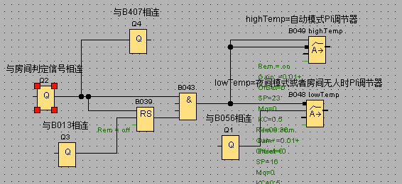

图30

如图30所示，为供暖部分的模块。且Q1、Q3、Q4都需要连接下图的功能模块才可以正常运行

### 4.4.4 功能模块

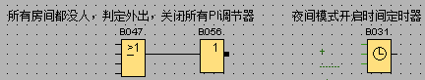

图31

以上4个模块可以针对所有户型进行组合并可以简单快速的完成连接。

# 第五章 针对LOGO！模拟量输入的温度传感器

## 5.1 LOGO！24RC模拟量输入要求

LOGO!24RC的数字输入I1, I2, I7, I8可以用作模拟量输入，要求输入量为0~10V DC。因为需要将环境温度数值传入LOGO！控制器中的PI控制机的PV端。

## 5.2 温度传感器设计

主要元件

|  |  |
| --- | --- |
| 类型 | 型号 |
| 单片机 | STC89C52RC |
| 温度传感器 | DS18B20 |
| 数模转换器 | DAC0832 |
| LCD数字显示器 | LCD1602 |
| 运算放大器 | LF351 |

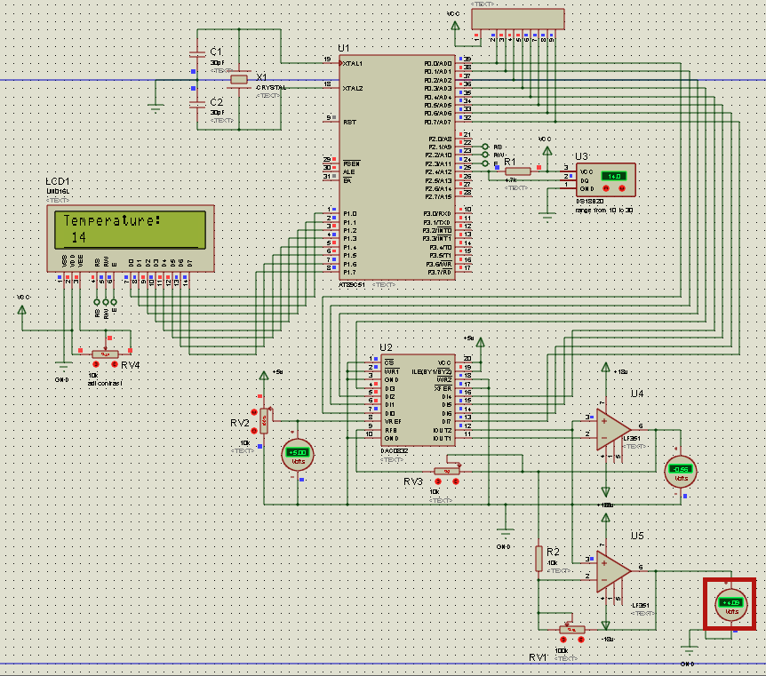

如图所示，红框是模拟量的电压输出。

## 5.3 参数

|  |  |
| --- | --- |
| 测量范围 | 10℃【注一】~30℃【注二】 |
| 输出范围 | 2.93v~8.72v |
| 最小温度分辨率 | 0.3v/℃ |

【注一】本产品为冬季的自动调节供暖系统，供暖设备会动态调节输出温度，使室内温度始终高于16度。

【注二】系统内设定最适合用户的温度为23℃，超过这个温度，供暖设备会停止供暖

# 第六章 硬件连接

## 6.1硬件连接图

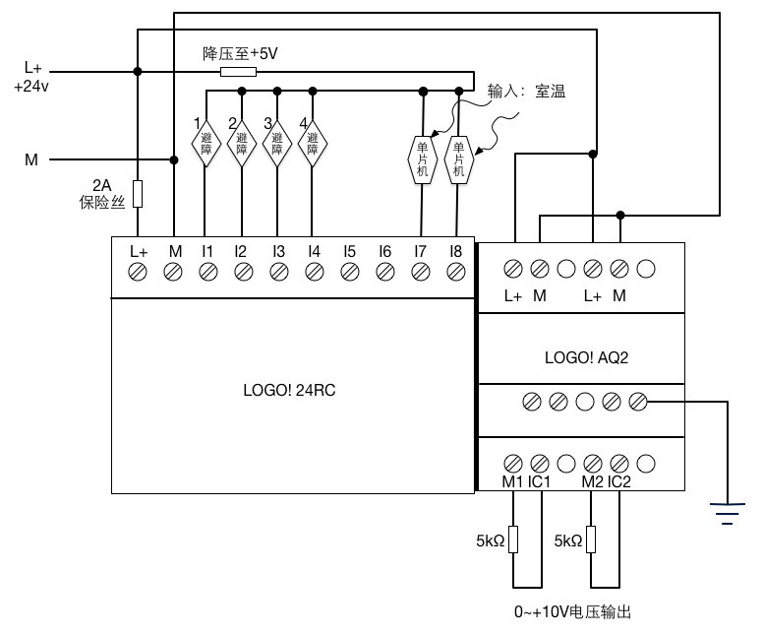

说明：

1. 实际组装中只用了2组距离传感器，每组距离传感器可以安装在一个门框的两侧。每组传感器配合一个以单片机为基础的温度传感器并且控制一个输出。
2. 实际应用中，房间数可能会有3个或3个以上，所以，需要加装的距离传感器和温度传感器的数量更多，就上图而言，主机LOGO!24RC还可以再加装一对距离传感器，如需要加装更多传感器：
   1. 可以使用LOGO!DM8 24来增加数字量输入（距离传感器传出的数据）
   2. LOGO! AM2来增加模拟量输入（温度传感器的输入）
   3. LOGO! AQ2来增加模拟量的输出（控制供暖设备的节流阀）

实物图如下：

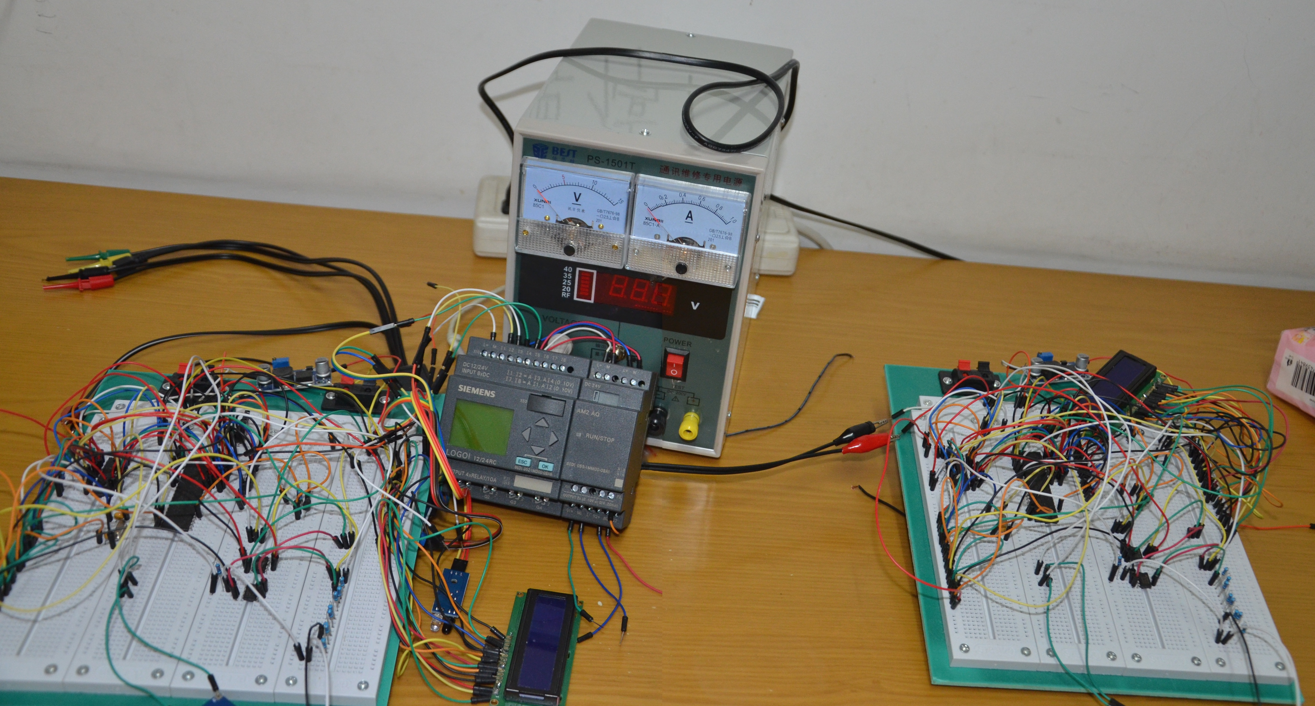

## 6.2 LOGO!部分图解

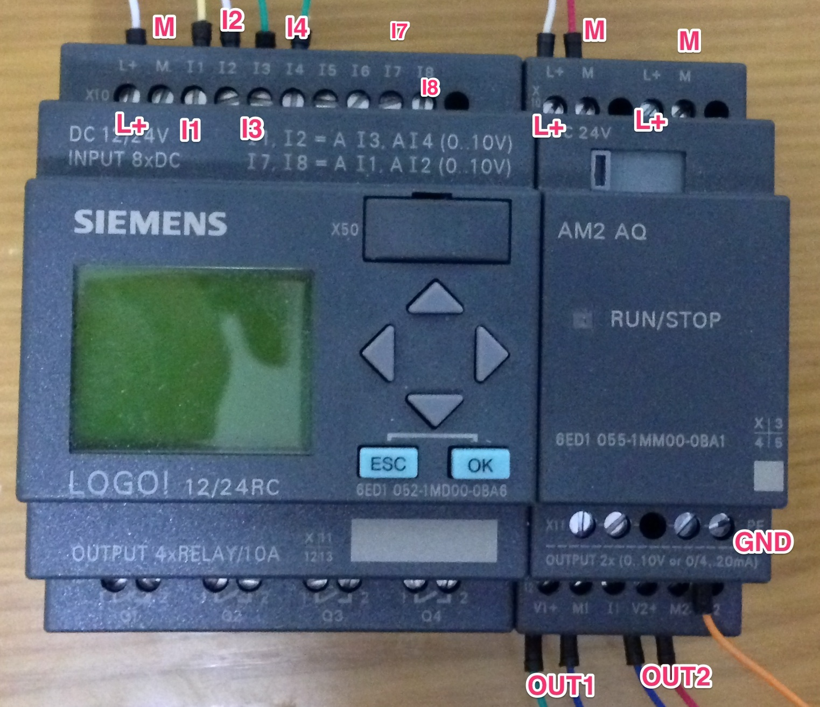

如上图所示：

|  |  |  |
| --- | --- | --- |
| 产品名称 | 引脚 | 说明 |
| LOGO! 24RC | L+ | 连接+24v电源 |
| M | 连接 GND |
| I1 | 分别连接三个避障模块的输出端 |
| I2 |
| I3 |
| I4 |
| I7 | 模拟量电压输入 |
| I8 |
| LOGO! AM2 AQ | L+ | 连接 +24v电源 |
| M | 连接 GND |
| GND | 连接 GND |
| OUT1 | 对应两个模拟量电压输出 |
| OUT2 |

OUT1和OUT2可以控制安装在供暖设备上的节流阀上，通过电压不同控制节流阀开度。

## 6.3 模拟量温度输出模块部分图解

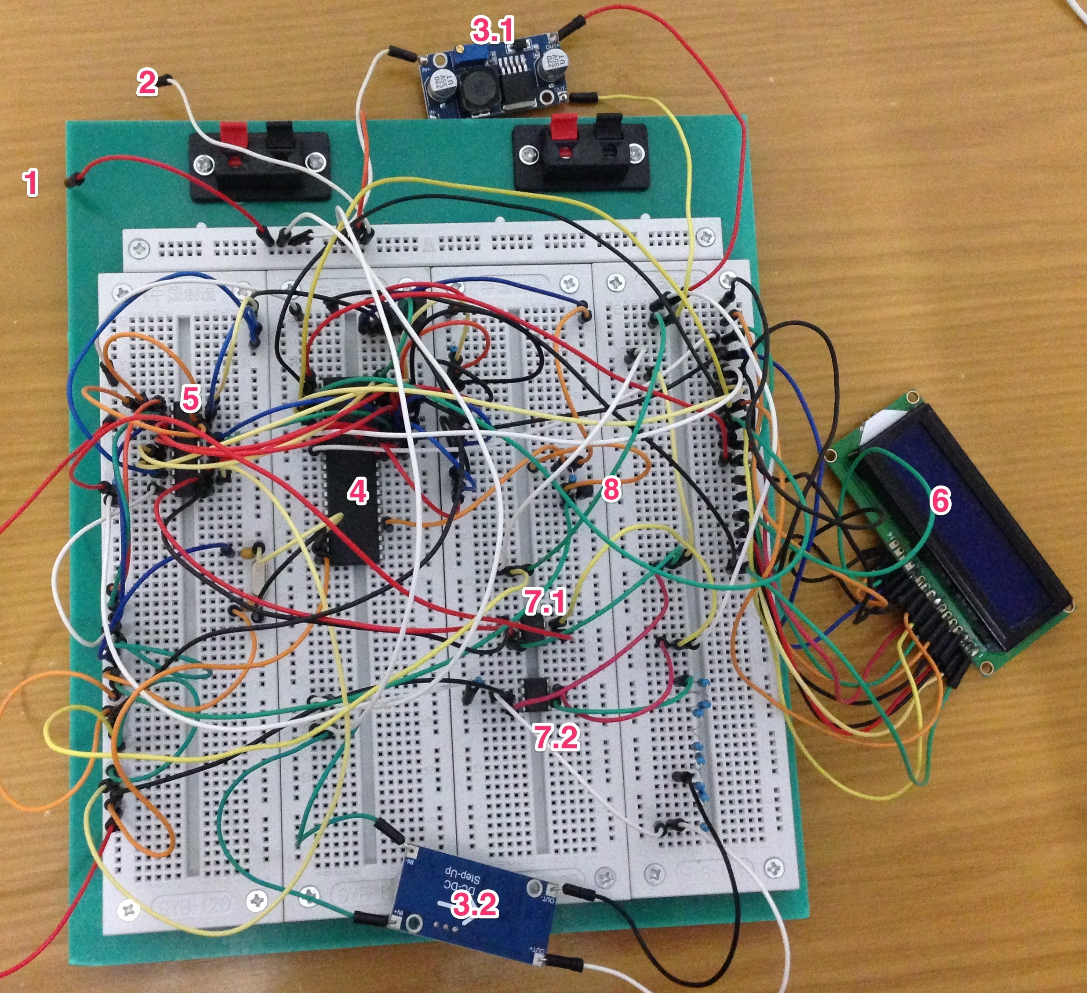

如上图所示：

|  |  |  |
| --- | --- | --- |
| 编号 | 名称 | 功能 |
| 1 | 电源 | 连接 +5V电源 |
| 2 |
| 3 | 升压模块（为运放供电） | 3.1 +5v 转+18 |
| 3.2 +5v 转-18 |
| 4 | 单片机 STC89C52RT | 控制整个模拟量输出模块 |
| 5 | 数模转换器 DAC0832 | 将单片机读取的数字温度量转换为模拟电流值 |
| 6 | LCD显示器 LCD1602 | 显示温度传感器的温度 |
| 7 | 运放 LF351 | 将数模转换器的电流值转为0~+10v之间的电压模拟量信号 |
| 8 | 温度传感器 DS18B20 | 读取外界温度 |

此模块从7.2处可以输出温度电压模拟量到LOGO! 24RC 的I7、I8口

## 6.4 红外距离避障部分图解

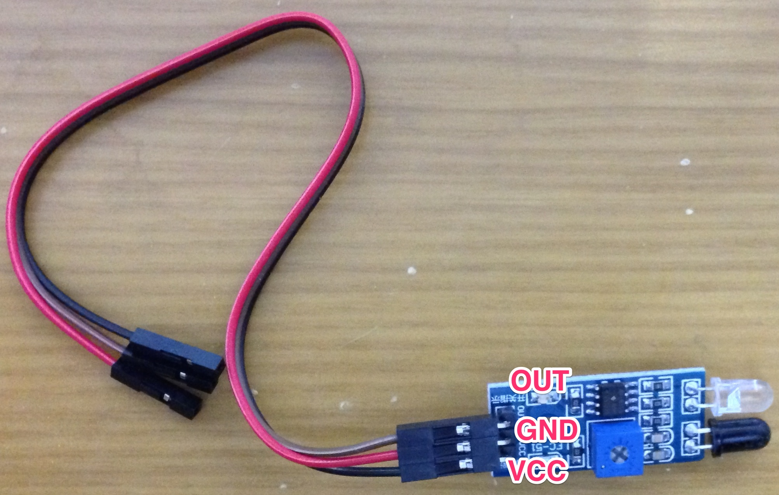

|  |  |
| --- | --- |
| 引脚 | 说明 |
| OUT | 脉冲信号输出 |
| GND | 接地 |
| VCC | 接+5v电源 |

OUT端可用于连接LOGO! 24RC的I1~I4口

# 第七章 程序

## 7.1 模拟量温度输出模块驱动程序

/*Copyright by DongYingCai

major of Automation

Engineering of Computer and Information Institution

Beijing Technology and Business University

*/

#include <reg51.h>

#include <intrins.h>

#define DA P0

#define lcd_d P1

#define uchar unsigned char

#define uint unsigned int

sbit DQ = P2^4;

sbit beep = P2^5;

sbit RS = P2^1;

sbit RW = P2^2;

sbit E = P2^3;

uchar presence;

uchar temp_data [2] = {0x00, 0x00};

uchar data disdata [4];

uint out_data;

bit flash = 0;

/**********************************

LCD 1602

**********************************/

void ddelay (unsigned int n){

unsigned int i, j;

for (i = 0; i < n; i ++);

for (j = 0; j< 100; j++);

}

void wr_comm (uchar comm){

ddelay (1);

RS = 0;

RW = 0;

E = 0;

lcd_d = comm;

ddelay (1);

E = 1;

ddelay (1);

E = 0;

}

void wr_dat (uchar ddat){

ddelay (1);

RS = 1;

RW = 0;

E = 0;

lcd_d = ddat;

ddelay (1);

E = 1;

ddelay (1);

E = 0;

}

void lcd_init (){

ddelay (15);

wr_comm (0x38);

ddelay (5);

wr_comm (0x08);

ddelay (5);

wr_comm (0x01);

ddelay (5);

wr_comm (0x06);

ddelay (5);

wr_comm (0x0C);

ddelay (5);

}

void gener_char (uchar x, uchar y, uchar ddat){

uchar address;

if (y ==1){

address = 0x80 + x;

} else{

address = 0xc0 + x;

}

wr_comm (address);

wr_dat (ddat);

}

void disp_char (void){

uchar letter [12] = {0x54, 0x65, 0x6d, 0x70, 0x65, 0x72,

0x61, 0x74, 0x75, 0x72, 0x65, 0x3a};

uint i;

lcd_init ();

for (i = 0; i < 12; i ++){

gener_char (i, 1, letter [i]);

}

}

/*****************************

DS18B20

*****************************/

void delay (uint num){

while ( -- num );

}

uchar init_ds18b20 (void){

DQ = 1;

delay (8);

DQ = 0;

delay (90);

DQ = 1;

delay (8);

presence = DQ;

delay (100);

DQ = 1;

return (presence);

}

uchar readOneChar (void){

uchar i;

uchar value = 0;

for ( i = 8; i > 0; i --){

DQ = 1;

_nop_(); _nop_();

value >>= 1;

DQ = 0;

_nop_(); _nop_(); _nop_(); _nop_();

DQ = 1;

_nop_(); _nop_(); _nop_(); _nop_();

if (DQ) value |= 0x80;

delay (6);

}

DQ = 1;

return (value);

}

void writeOneChar (uchar dat) {

uchar i = 0;

for (i = 8; i > 0; i --){

DQ = 0;

DQ = dat & 0x01;

delay (5);

DQ = 1;

dat >>= 1;

}

}

void beep_alert (){

beep = 0;

delay (250);

beep = 1;

}

uint read_main (void){

init_ds18b20 ();

if (presence == 1){

beep_alert ();

flash = 1;

} else {

flash = 0;

writeOneChar (0xCC);

writeOneChar (0x44);

init_ds18b20 ();

writeOneChar (0xCC);

writeOneChar (0xBE);

temp_data [0] = readOneChar ();

temp_data [1] = readOneChar ();

temp_data [0] >>= 4;

temp_data [1] <<= 4;

out_data = temp_data [0] | temp_data [1];

}

return (out_data);

}

/*******************************

Display temperature

in the second line

*******************************/

void disp_temp (){

disdata [0] = out_data% 100 / 10 + 0x30;

disdata [1] = out_data% 10 + 0x30;

if (disdata [0] == '0'){

disdata [0] = ' ';

}

wr_comm(0xc1);

wr_dat(disdata[0]);

wr_comm(0xc2);

wr_dat(disdata[1]);

}

/*****************************

Main

*****************************/

void main (){

lcd_init ();

disp_char ();

while (1) {

read_main ();

disp_temp ();

DA = read_main ();

delay (200);

}

}

## 7.2 LOGO！控制器编程

功能块形式

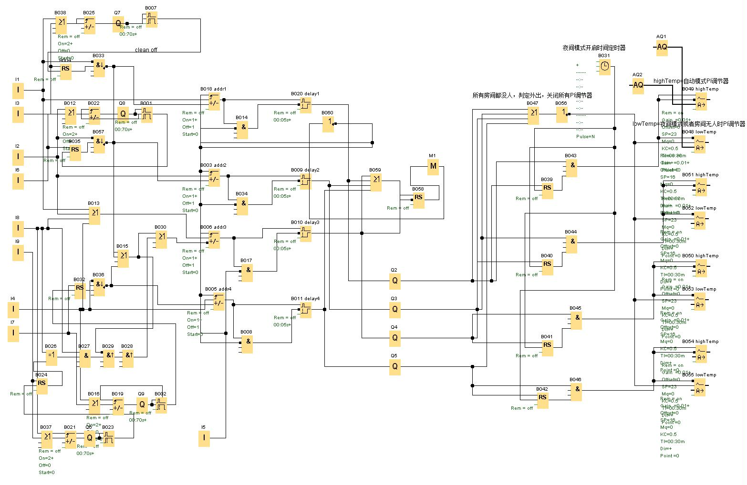

# 第八章 总结

随着能源问题关注度的提高，资源消耗的同时，带来的是严重的浪费现象。因此如何减小能源消耗与浪费变得越来越重要。本文通过分析在集中供暖背景下，不同家庭在冬天对供暖的不同需求，建立了可供选择的不同供暖模式，由LOGO! Soft Comfort建立模型并进行仿真。

主要研究内容和结果如下：

1.通过大量的文献阅读，对于西门子LOGO!逻辑控制器有了初步的认识与总结。并以此为基础，分析了不同家庭在冬天对供暖的不同需求,针对所分析出的结果进行了总结归纳，得出了两种种不同的可供选择的模式。

2.在对相关内容的分析基础上，利用西门子LOGO!的知识，对创新想法进行了构建，完成了整体电路的设计。

3.在LOGO! Soft Comfort的软件平台上，利用可选模块对于所设计的电路模型进行了仿真分析。可以通过设定系统运行参数，进行相关选项的研究。

4.针对房间是否有人进行判定进而有针对的供暖是这次电路设计的一大亮点。并且为了能够适应更多不同拓扑结构的户型进行安装，已经将传感器模块化，标准化，使得再组装更为容易。

西门子LOGO！程序和单片机Proteus仿真文件及单片机驱动程序都在附件中。

# 参考文献

[1] 西门子（中国）有限公司.《深入浅出西门子LOGO！》[M] .北京:航空航天大学出版社,2009.

[2] 陈浩.《案例解说西门子LOGO！与变频器》[M]. 北京: 中国电力出版社, 2008.

[3] 王顺.《西门子LOGO！的应用》[J]. 今日科苑，2009,16.

[4] 陈小兵.《西门子LOGO！通用逻辑控制模块及其应用》 [J]. 机械工业自动化，1999,04.

[5] 陈浩.《图解西门子LOGO！应用技术》[M]. 北京:中国电力出版社,2008.

[6] 刘少谦、刘涛.《西门子公司率先推出—LOGO！只能型通用逻辑控制模块》[J]. 机电信息，1998,02. [7]《质疑中LOGO演变》[N]. 中国纺织报，2012-08-01（003）.

[8] 唐文彦.《传感器》[M]. 北京:机械工业出版社，2011.

[9] 阎石.《数字电子技术基础（第五版）》[M]. 北京:高等教育出版社，2006.

[10] 阎石、王红.《数字电子技术基础（第五版）习题解答》[M]. 北京:高等教育出版社，2010.

[11] 夏德钤、翁贻方.《自动控制理论（第三版）》[M]. 北京:机械工业版社，2007.

[12] 孟立凡、兰金辉.《传感器原理与应用（第2版）》[M]. 北京:电子工业出版社，2011.